**ESCUELA NORMAL DE EDUCACIÓN PREESCOLAR**

LICENCIATURA EN EDUCACIÓN PREESCOLAR

Ciclo escolar 2020-2021

**PROPUESTA DIDÁCTICA**

**Link:** [**https://youtu.be/yI7HJvtHzGc**](https://youtu.be/yI7HJvtHzGc)

**Materia:** Estrategias para el desarrollo socioemocional.

**Docente:** Eduarda Maldonado Martínez

**Unidad de aprendizaje III**

Estrategias para el desarrollo socioemocional en preescolar.

**Competencias**

* Detecta los procesos de aprendizaje de sus alumnos para favorecer su desarrollo cognitivo y socioemocional.
* Plantea las necesidades formativas de los alumnos de acuerdo con sus procesos de desarrollo y de aprendizaje, con base en los nuevos enfoques pedagógicos.
* Aplica el plan y programa de estudio para alcanzar los propósitos educativos y contribuir al pleno desenvolvimiento de las capacidades de sus alumnos.
* Incorpora los recursos y medios didácticos idóneos para favorecer el aprendizaje de acuerdo con el conocimiento de los procesos de desarrollo cognitivo y socioemocional de los alumnos.
* Emplea la evaluación para intervenir en los diferentes ámbitos y momentos de la tarea educativa para mejorar los aprendizajes de sus alumnos.
* Evalúa el aprendizaje de sus alumnos mediante la aplicación de distintas teorías, métodos e instrumentos considerando las áreas, campos y ámbitos de conocimiento, así como los saberes correspondientes al grado y nivel educativo.

**Alumna:**

Karla Elena Calzoncit Rodríguez #4

**Grado:** 2° **Sección:** “B”

**Junio de 2021**

**Saltillo, Coah. México.**

**ESCUELA NORMAL DE EDUCACIÓN PREESCOLAR DEL ESTADO DE COAHUILA**



Nombre del estudiante normalista: Karla Elena Calzoncit Rodríguez

Grado: 2° Sección: “B” Número de Lista: 04

Institución de Práctica: Jardín de niños “Europa”.

Clave: 05DJN0286W Zona Escolar: 122 Grado en el que realiza su práctica: 3° “A”

Nombre del Profesor(a) Titular: Silvia María Ramos Lopez

Total de alumnos: 32 Niños: 16 Niñas: 17

Periodo de Práctica: 14-18 de Junio de 2021



**CRONOGRAMA**

|  |  |  |  |  |  |
| --- | --- | --- | --- | --- | --- |
| **Hora** | **Lunes** | **Martes** | **Miércoles** | **Jueves**  **24-Junio-2021** | **Viernes** |
| 5:00 PM |  |  |  | ¿Quién soy yo? |  |
|  |  |  |  |  |  |
|  |  |  |  |  |  |
|  |  |  |  |  |  |

**¿Quién soy yo…?**

|  |  |  |
| --- | --- | --- |
| **Área de Desarrollo Personal y Social**   * Educación socioemocional | **Organizador Curricular 1** | **Aprendizaje esperado** |
| Autoconocimiento. | Reconoce y expresa características personales: su nombre, cómo es físicamente, qué le gusta, qué no le gusta, que se le facilita y qué se le dificulta. |
| **Organizador Curricular 2** |
| Autoestima. |

|  |  |  |  |  |
| --- | --- | --- | --- | --- |
| **Actividad/consignas** | **Aprendizaje esperado** | **Organización** | **Recursos** | **Día / tiempo** |
| **Inicio:** Participa con sus ideas previas respondiendo; ¿Cómo eres?, ¿Cuál es la característica que más te gusta de ti? Si tuvieras que decirte algo lindo ¿qué te dirías?, ¿Qué es lo que más te emociona?,¿Qué te gusta hacer?, ¿Qué no te gusta hacer?, ¿A qué te gusta jugar?, ¿Cuál es tu juguete favorito?  **Desarrollo:** Se observa detalladamente en el espejo, analizando sus principales características para realizar la actividad de la hoja impresa, en donde dibujara los adjetivos que mejor lo describen.  Posteriormente completa los demás apartados de la hoja de trabajo con las fotografías e imágenes solicitadas.  **Cierre:** Realiza una puesta en común donde comparte su experiencia, explicando a través de sus imágenes; ¿Qué es lo que más te gusta de tu familia?, ¿Qué te gustaría ser de grande?, ¿Qué fue lo que más te gustó de la actividad? | Reconoce y expresa características personales: su nombre, cómo es físicamente, qué le gusta, qué no le gusta, que se le facilita y qué se le dificulta. | Grupal  e  individual | Espejo  Hoja de maquina impresa  Lápiz  Colores  Resistol  Fotografías e imágenes | Lunes    14 de Junio 2021  30 Minutos. |

**OBSERVACIONES:**

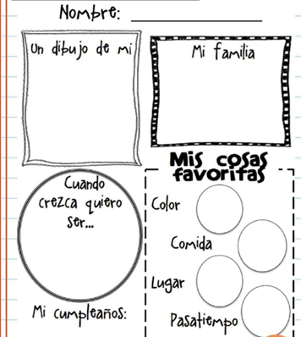



**INSTRUMENTO DE EVALUACIÓN**

|  |  |  |  |  |
| --- | --- | --- | --- | --- |
| **Área** | Educación socioemocional | | | |
| **Organizador 1** | Autoconocimiento | | | |
| **Organizador 2** | Autoestima | | | |
| **Aprendizaje esperado** | Reconoce y expresa características personales: su nombre, cómo es físicamente, qué le gusta, qué no le gusta, que se le facilita y qué se le dificulta. | | | |
| **Nombre del alumno** | **Indicadores** | | | **Observaciones** |
| **Lo logra** | **En proceso** | **No lo logra** |
| Puede reconocer y expresar características personales (nombre, características físicas, gustos, aptitudes y actitudes). | Conoce y expresa su nombre y sus características físicas, algunos de sus gustos, pero le es complicado hablar sobre lo que se le facilita y dificulta. | Solo conoce su nombre, se le dificulta reconocer y expresar las cosas que lo caracterizan como sus gustos, sus aptitudes y sus características físicas. |
| 1.-Maya. Martínez Tobías . |  |  |  | Es una niña muy inteligente pero un poco inquieta, necesita que se le motive y tener trabajo más interactivo. |
| 2.- Vania Flores Cerda. |  |  |  | Es una niña muy aplicada, atenta a todo lo que lo que se le pide. |
| 3.- |  |  |  |  |
| 4.- |  |  |  |  |
| 5.- |  |  |  |  |
| 6.- |  |  |  |  |
| 7.- |  |  |  |  |
| 8.- |  |  |  |  |
| 9.- |  |  |  |  |
| 10.- |  |  |  |  |
| 11.- |  |  |  |  |
| 12.- |  |  |  |  |
| 13.- |  |  |  |  |
| 14.- |  |  |  |  |
| 15.- |  |  |  |  |
| 16.- |  |  |  |  |
| 17.- |  |  |  |  |
| 18.- |  |  |  |  |
| 19.- |  |  |  |  |
| 20.- |  |  |  |  |
| 21.- |  |  |  |  |
| 22.- |  |  |  |  |
| 23.- |  |  |  |  |
| 24.- |  |  |  |  |
| 25.- |  |  |  |  |
| 26.- |  |  |  |  |
| 27.- |  |  |  |  |
| 28.- |  |  |  |  |
| 29.- |  |  |  |  |
| 30.- |  |  |  |  |
| 31.- |  |  |  |  |
| 32.- |  |  |  |  |
| 33.- |  |  |  |  |

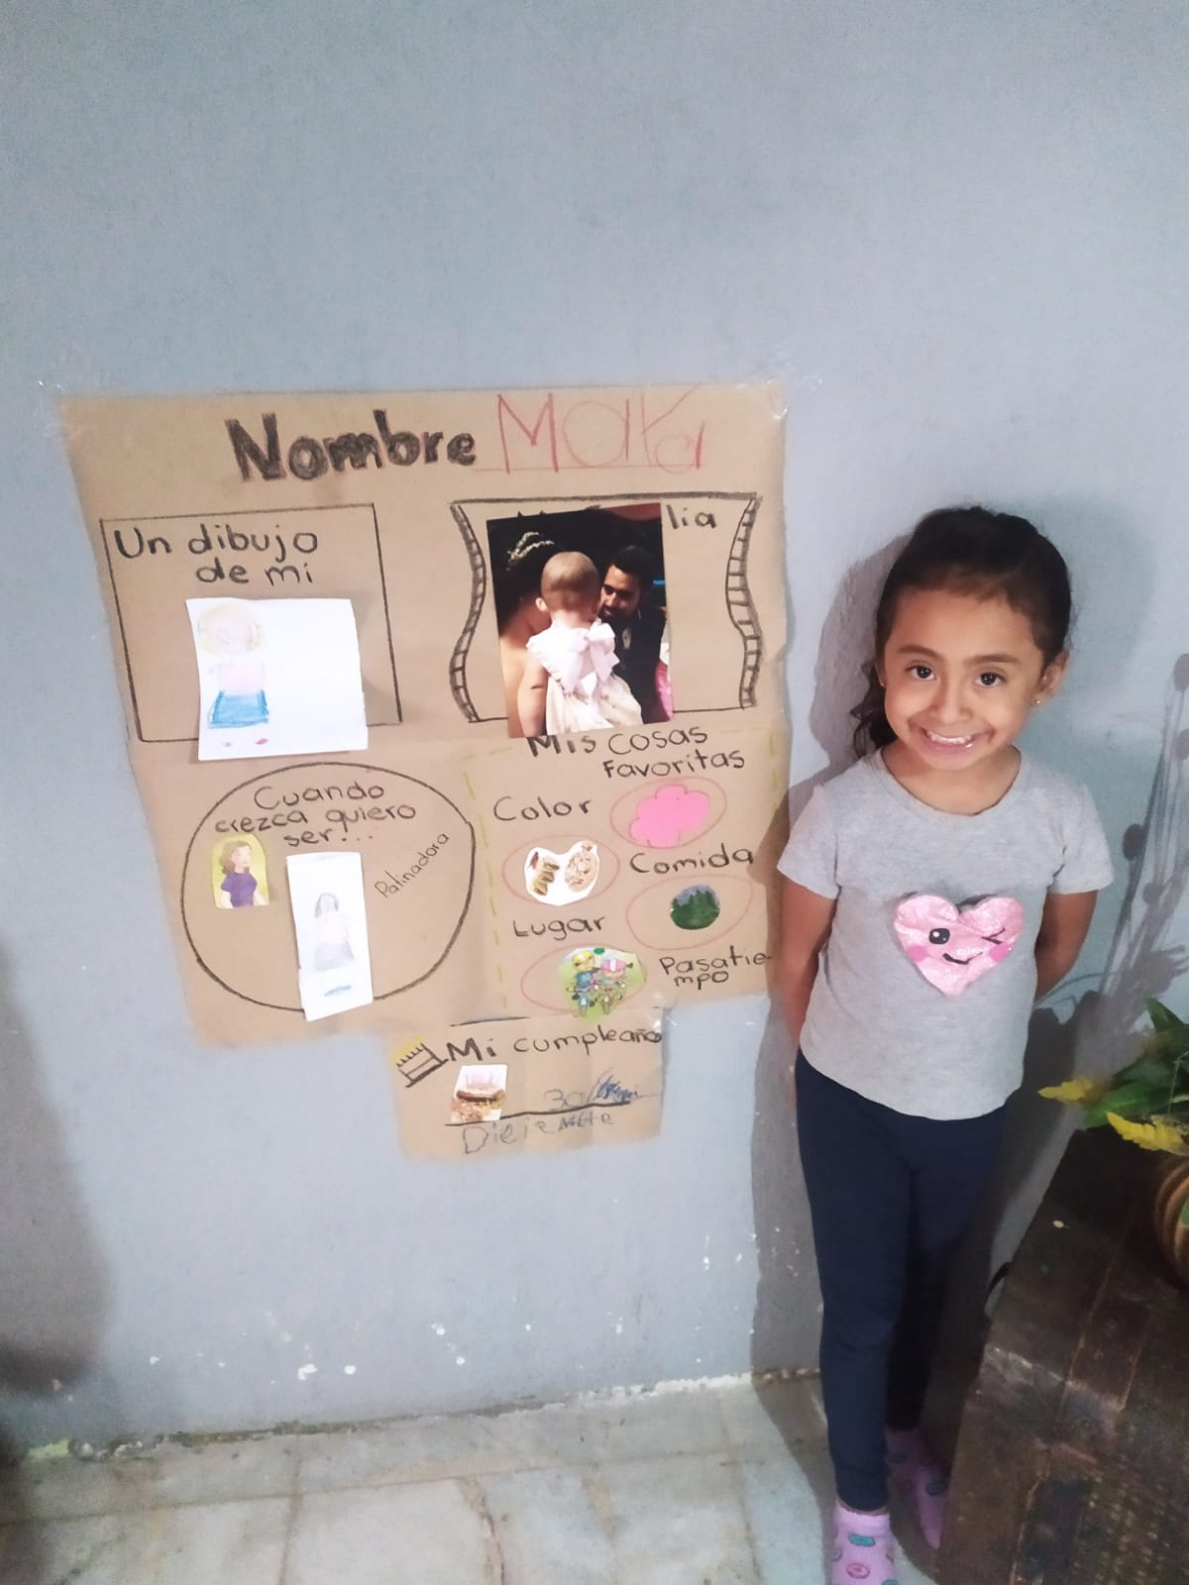

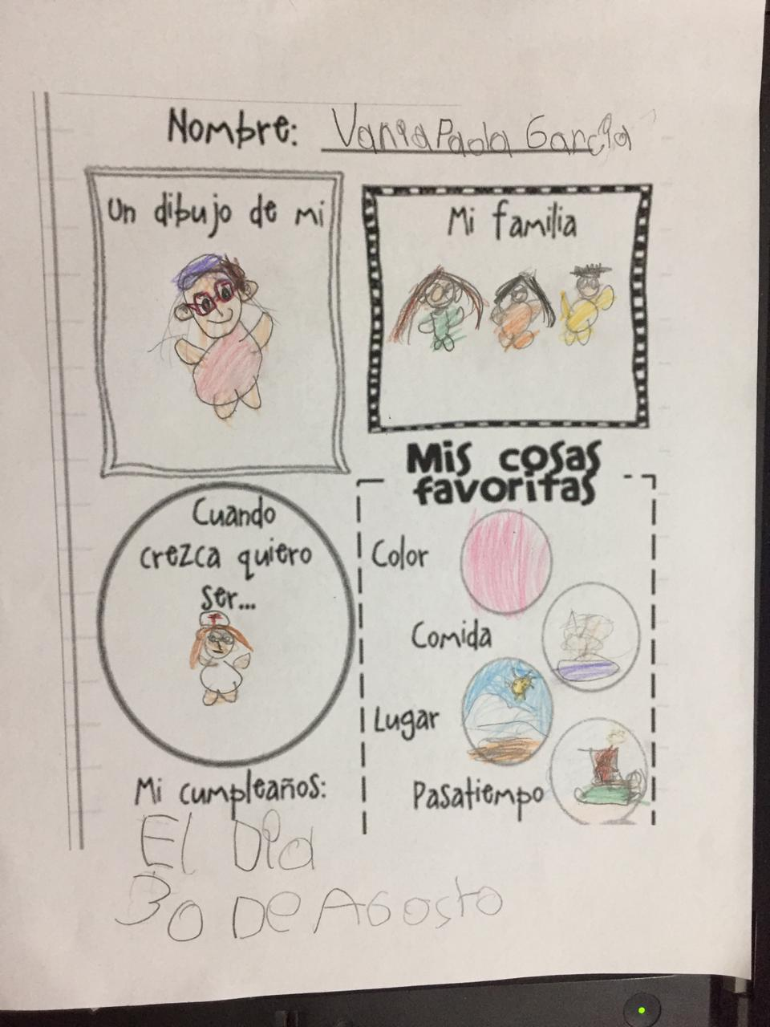

ANALISIS:

El día 24 de Junio del 2021 pude abordar esta secuencia didáctica en un horario de 5:00 PM por la plataforma ZOO, por complicaciones ajenas a mí los padres de familia no pudieron conectar a los alumnos por lo tanto solo tuve la participación de 2; Maya y Vania, las cuales se hicieron participe en la sesión de clase, a mi parecer la clase fue buena y armónica pero como se pudo observar en el video, debió de ser un poco más dinámica para que llamara la atención, ya que como es en el caso de la alumna Maya, necesita tener actividades más llamativas que la introduzcan completamente en clase.

Creo que el inicio, se abordó de buena manera igual que la actividad de desarrollo, pues se plasmaban a si mismo y lo que conocían de ellas, pero creo que para la actividad de cierre debí de tener algo mas concreto y dinámico para un mejor aprendizaje., dejo buenos resultados pues anqué se les complicaba un poco en decirse cualidades lo lograron y se conocieron mejor.

